BẢN CAM KẾT CHẤT LƯỢNG
- Phạm vi sử dụng
Mã sản phẩm | MG
Tên sản phẩm | MG
Nhà cung cấp

- Kiểm tra định kỳ, hàng ngày
-Kiểm tra định kỳ các hạng mục tiêu chuẩn kiểm tra của sản phẩm phải giống với tiêu chuẩn kiểm tra đã xác nhận với hàng mẫu.
- Kiểm tra quy cách, chu kỳ và số lượng dựa theo bản cam kết chất lượng làm tiêu chuẩn.
- Kết quả kiểm tra định kỳ phải bảo quản bằng văn bản. Có thể cung cấp khi bên mua yêu cầu
3. Hạng mục kiểm tra quan trọng.
Các đặc tính của sản phẩm, sản xuất và bộ phận chất lượng đã quyết đụng các hạng mục quan trọng như sau:
No | Hạng mục kiểm tra | Hạng mục quản lý trọng điểm | Số lượng thử nghiệm | Chu kỳ quản lý | Phân biệt
1 | Đóng gói | Bao bì không hỏng hóc, phải nguyên vẹn,  Bề mặt hợp kim phải dùng túi ni lông bịt kín tránh nước  Tem nguyên vật liệu phải có mã liệu,tên sản phẩm,ngày sản xuất, số lượng | LOT | LOT | Mắt thường
2 | Rỗ khí | Kiểm tra sử dụng mẫu hạn độ). Kích thước bọt khí=Dài x rộng trong khoảng 20mm,Ø dưới 4mm | 1 | LOT | Film gauge,so với Master SPL
3 | Dị vật | Tổng diện tích dị vật không quá 5cm² | 1 | LOT | Film gauge,mắt thường
4 | Ôxi hóa bề mặt | -Tổng diện tích ôxy hóa không quá 5cm²  Khi bị xỉ gạch, xỉ sắt dính vào sẽ hạ thấp tính chịu ăn mòn hoặc hạ thấp cường độ | 1 | LOT | Film gauge,mắt thường
5 | ROSH | Dựa theo tiêu chuẩn quản lý chất độc hại.  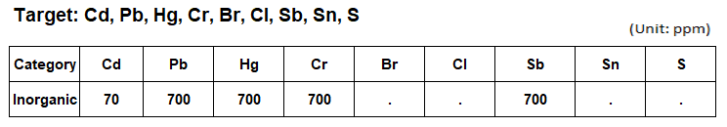 | 1 | Lot | EDX-LE analyzer
6 | Giấy chứng nhận nguyên vật liệu | A: Bảng dữ liệu an toàn vật liệu (MSDS)( 1 năm)  B: Báo cáo thử nghiệm của SGS ( 1 năm)  C. phiếu kiểm tra hoặc chứng chỉ năng lực( lot )  D Báo cáo phân tích thành phần vật liệu ( 1 lot) | 1 | LOT | Nhà cung cấp có trách nhiệm gửi kết quả cho M&C
7 | Bảng phân tích thành phần. | 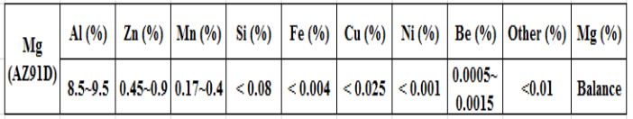 | 1 | LOT | SPECTROMEX analyzer

- Khi có thay đổi thiết kế thì phải báo cho bên sử dụng dựa theo sổ tay đảm bảo chất lượng sản phẩm và phải được bên sử dụng xác nhận mới có thể sử dụng.
Ver | Ngày ban hành | Nội dung và lý do sửa | Phụ trách
00 | 01.08.2014 | Làm mới | Nguyệt
01 | 02.06.2018 | Thay đổi pt thành phần NVL | Nguyệt
02 | 24.01.2019 | Thay đổi chất độc hại | Hồng
Xác nhận các bên |  | Xác nhận supplier | Xác nhận của M&C

